Интересные идеи для рисования с детьми 2-3 лет

РИСУЕМ ВЕРТИКАЛЬНЫЕ ЛИНИИ

КИСТОЧКОЙ И КАРАНДАШОМ

Рисование вертикальных линий карандашом и кистью — это, то умение, с которого лучше всего начать обучать ребенка владению карандашом и кистью.
Вертикальные линии – это самый простой вид изображения для малыша. Это объясняется тем, что рука ребенка с кистью или карандашом без особого зрительного контроля легко может опускаться вниз. Горизонтальные и кругообразные линии намного сложнее даются ребенку. Именно поэтому мы начинаем с вертикальных линий.
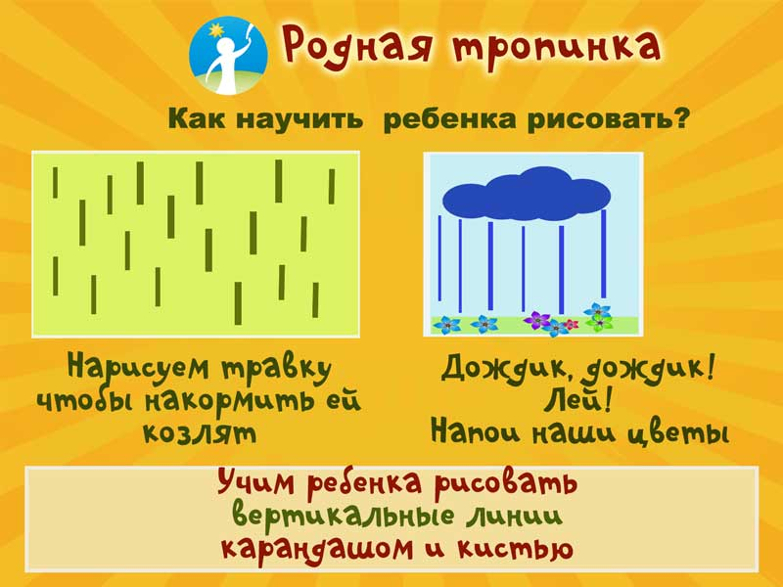
Какие темы и сюжеты по рисованию вертикальных линий карандашом и кистью Вы можете, уважаемые взрослые, предложить ребенку:
- Рисуем заборчик для петушка (спрячем петушка от лисички).
- Рисуем, как растет на лужке зеленая травка движениями сверху вниз.
- Дождик капает из тучки на лужок и на цветочки: кап-кап-кап-кап.
- Рисуем железную дорогу для поезда, на котором к нам в гости приедет зайка.
- Падают капли — сосулька весной растаяла: кап-кап-кап.
- Нарисуем к воздушным шарикам ниточки.
- Осенью падают, падают листья на землю – Оп! Упал! Оп! Упал! (рисуем вертикальной линией траекторию падения листочка вниз).
- Рисуем колючки у ежика.
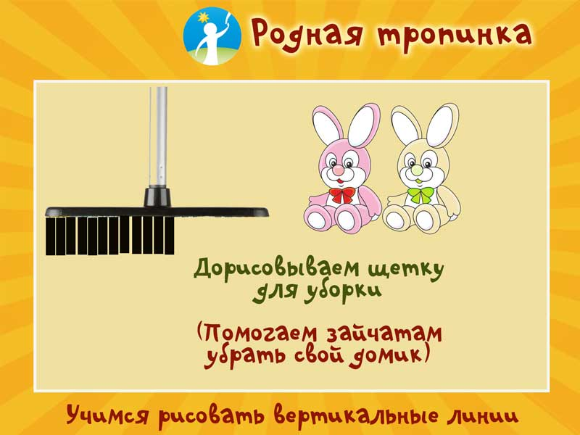
- У зайчат сломалась щетка для уборки. Помогаем ее починить.

Примакивание — это способ рисования кисточкой, с помощью которого без художественных умений можно получить достаточно интересное изображение. Кисточка должна быть мягкой и оставлять достаточно большой отпечаток.
Набираем на кисточку краску и примакиваем ворс кисти к листу бумаги. Получается отпечаток.
С помощью таких отпечатков можно получить разные изображения:
- «Следы зверюшек на белом фоне снега в лесу»
- «Огоньки горят в доме» (примакиваем — рисуем «окошки» на контуре дома, подготовленном заранее взрослым)
- «Огоньки зажглись на новогодней елке» (зеленый контур елки заранее готовит взрослый)
- «Листочки на ветке дерева» (ветку рисует взрослый, ребенок только листочки)
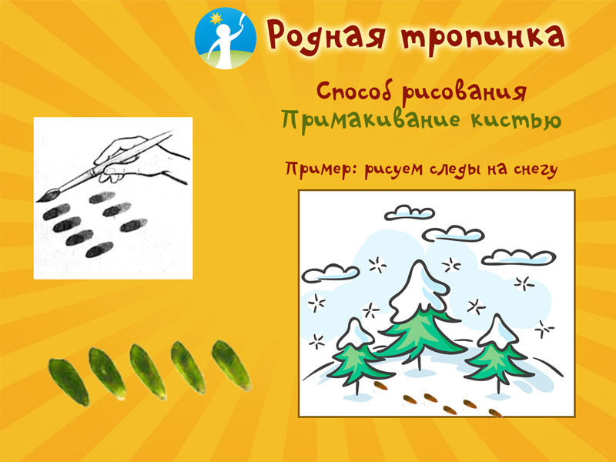
- «Узоры и орнаменты» (украшаем отпечатками кисточки контур тарелочки, чашечки и т.д.)

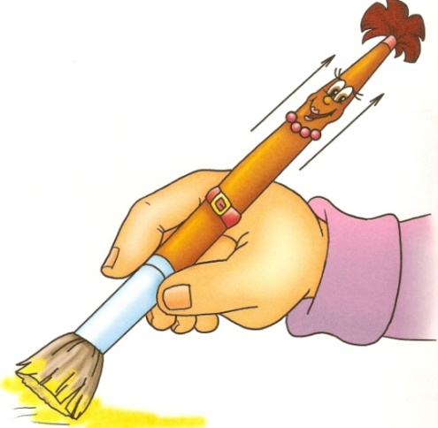
Одновременно на первом этапе учим малыша правильно держать кисточку и пользоваться красками.
Как правильно держать кисточку:
- Кисточку держим сразу за металлическим наконечником (ребенку объясняем, что это такая красивая блестящая юбочка у Волшебницы Кисточки, и мы ее не трогаем).
- Захватывается кисточка тремя пальчиками. Она находится между большим и средним пальцем, а сверху дополнительно удерживается указательным пальчиком.
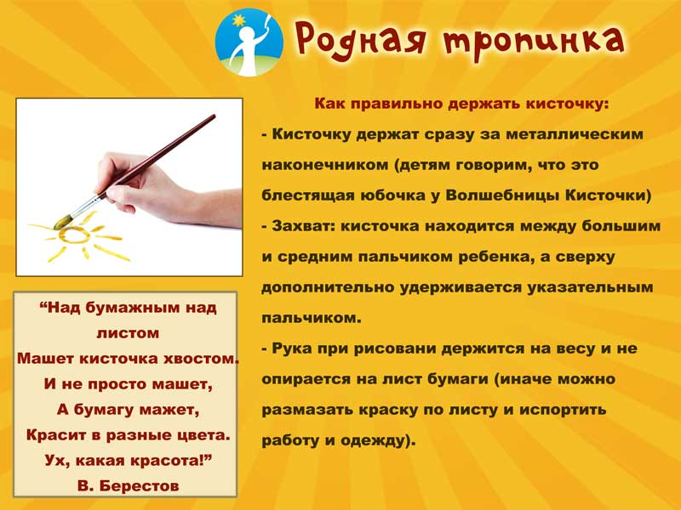
- Рука при проведении линий не лежит на рисунке, а находится на весу (иначе рукой мы можем размазать краску по бумаге и испортить и рисунок, и одежду).

РИСуем ГОРИЗОНТАЛЬНЫЕ ЛИНИИ

КАРАНДАШОМ И КИСТОЧКОЙ

Горизонтальные движения кисточкой могут быть предложены ребенку в таких сюжетах:

- «Ленточки для кукол»

- «Весенние ручейки бегут, журчат»

- «Ниточка от клубка»

- «Дорога, тропинка»

- «Ступеньки к дому»

- «Мостик из дощечек»

- «Следы на небе от самолёта»

- «Разноцветный платочек»

- «Разноцветный коврик для кошки» (изображение кошки заранее вырезает взрослый и наклеивает на полосатый коврик, который получился у малыша)

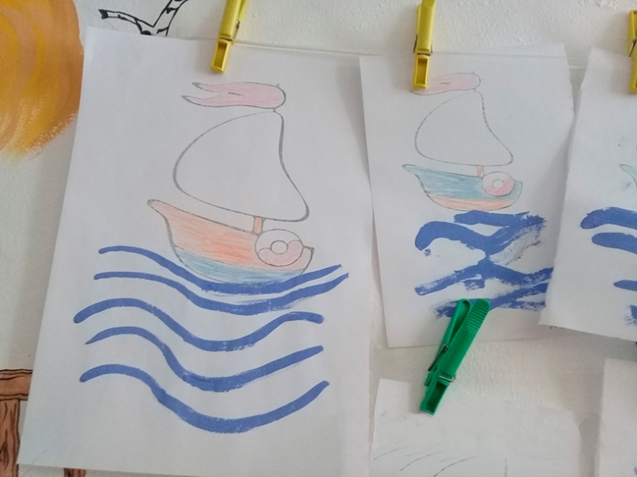
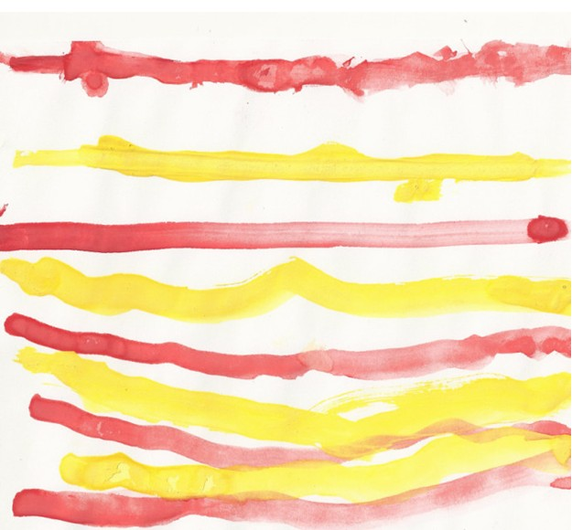

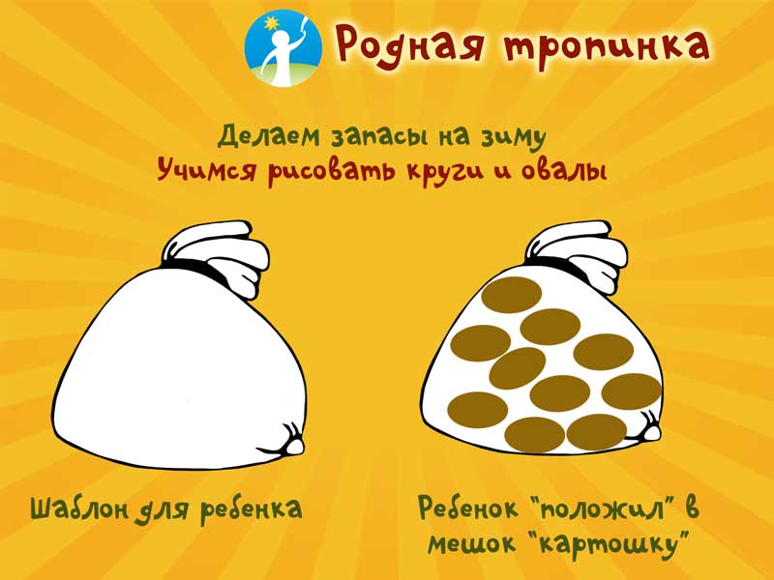
РИСУЕМ С МАЛЫШАМИ КРУГИ И ОВАЛЫ
Кругообразные движения рукой — это самый сложный для ребенка вид линий и движения рукой. Обычно малыши способны освоить кругообразные движения с 2, 5 лет и ранее этого возраста такие задания не рекомендуется им предлагать.
Идеи для игровых занятий по обучению рисованию
кругов и овалов:
- «Клубочки для котят» («намотаем нитки на клубок»)
- «Рисуем солнышко и лучики к нему»
- «Цветочки» (взрослый рисует стебли, а ребенок на них рисует цветки)
- «Идет дым из трубы в деревне»
- «Вкусные сушки или баранки для бабушки» (или другого персонажа)
- «Помешиваем кашку» (Сорока – ворона)
- «Снежный ком»
- «Снеговик», «Мячики»
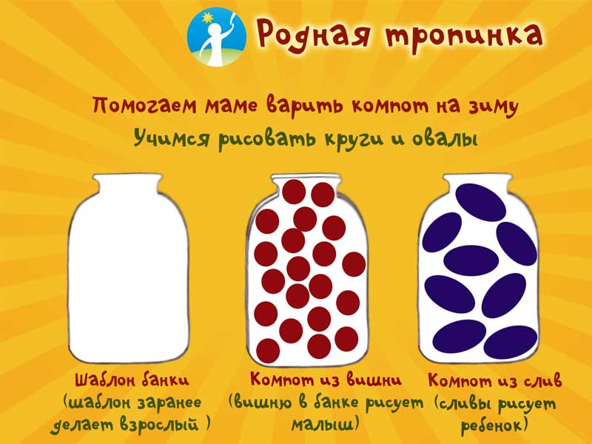

ЭТО ВАЖНО: когда ребенок закрашивает круглую форму, то можно ему напоминать, как это правильно делать. Мы как будто «наматываем ниточку на клубочек». Это нужно чтобы малыш научился закрашивать изображение кругообразными движениями (согласно форме предмета).

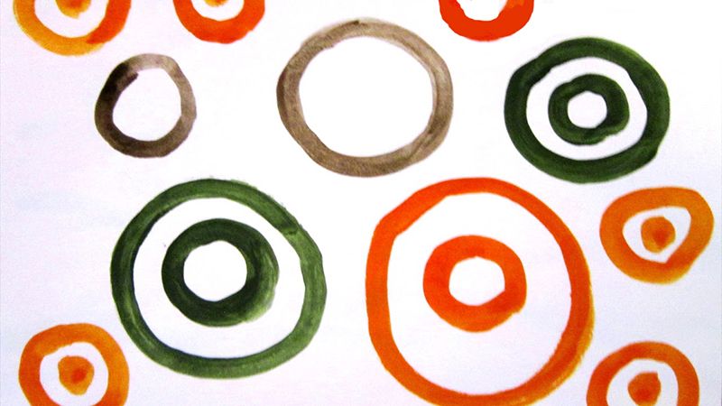

Уважаемые взрослые!

Давайте малышу возможность творить самостоятельно как можно чаще. Даже если непоседа рисует «не так», не исправляйте и не одёргивайте его. Пусть он фантазирует, выбирает понравившиеся цвета, придаёт такую форму предметам, которую сам хочет. Важно, чтобы рисование было в удовольствие. Только так вы сможете поддерживать интерес крохи к творчеству и воспитать в нём индивидуальность.
Творческих Вам успехов в общении с вашими детьми! Надеемся, эти идеи покажут вам необычность и полезность рисования для творчества и станут отправной точкой для придумывания собственных игр.
